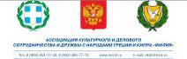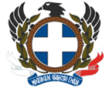
ДЕНЬ «ОХИ» - НАЦИОНАЛЬНЫЙ ДЕНЬ ГРЕЧЕСКОГО НАРОДА
НАТИСК ИТАЛО-ФАШИСТКОЙ АГРЕССИИ в октябре 1940г.
среда, 27 октября 2021г., 18:00
Московский Дом Национальностей
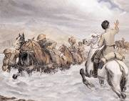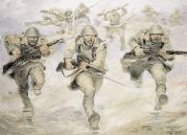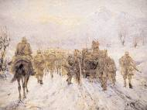
Дорогие друзья, дорогие соотечественники!
Греческий Культурный Центр (ГКЦ), Московское общество греков и Ассоциация культурного и делового сотрудничества и дружбы с народами Греции и Кипра «Филия» рады приветствовать Вас на концертном вечере, посвященном Греческому Национальному Празднику - Дню "ОХИ" – борьбе греческого народа с итальянской агрессией в октябре 1940г.
ПРОГРАММА ВЕЧЕРА
- 18.00 - начало праздничного вечера:
- приветствие официальных гостей,
- – Эпос 1940 года – обзор событий фронта – Эллада во время оккупации - героическое сопротивление греческого народа – Спец. Операция по спасению и сохранению памятников культурного наследия Эллады, музейных артефактов; итоги Войны.
- Концертная программа.
- 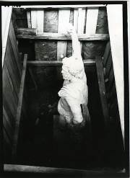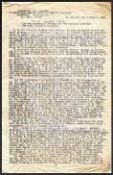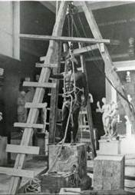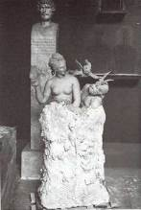
Участие принимают:
- Педагоги и учащиеся греческого языка ГКЦ и греческая студенческая молодежь.
- Вокальный Коллектив ГКЦ, художественный руководитель – Инесса Эфремиду.
- Детский Хор МОГ, художественный руководитель – Ариадна Прокопиду.
- Танцевальный Коллектив ГКЦ, художественный руководитель – Оксана Ракчеева и откомандированный из Греции педагог Эфстафиос Никитопулос.

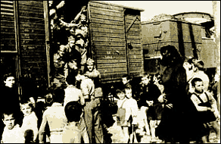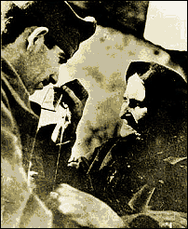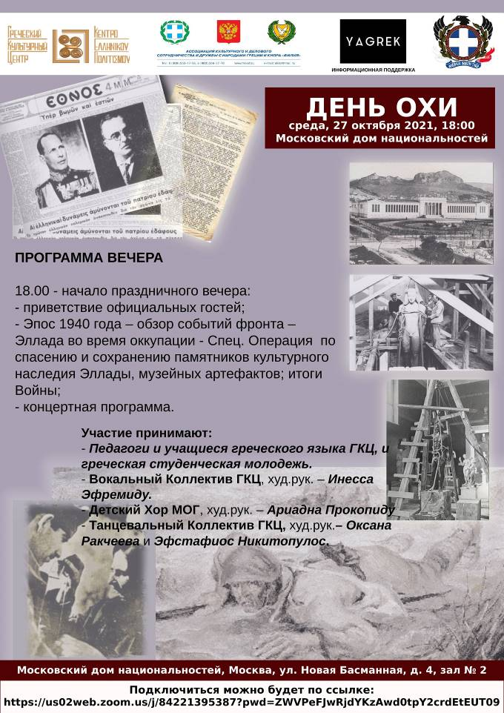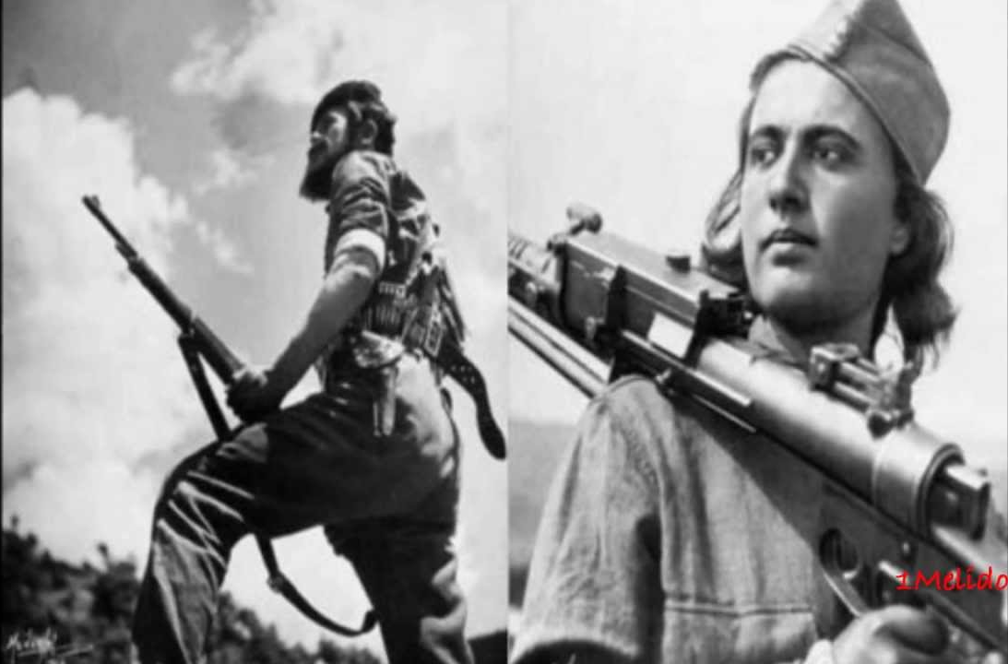


Информационная поддержка – общественно-культурный проект
yagrek.ru нашего соотечественника, артиста Янниса Политова https://www.instagram.com/yagrek/ https://vk.com/yagrek https://www.youtube.com/channel/UCTslbHiBL0qCI-gY6YQ0IXA


С материалами по событиям Дня "ОХИ", периода оккупации и эпоса героического сопротивления греческого народа, можете ознакомиться по следующим ссылкам на сайте ГКЦ:
Женщины_героини сопроивения фашизму_Γυναίκες στην Αντίσταση
Искусство и эпос 1940 года__εικαστικά και Έπος του ΄40
Обзор Албанского и советского фронтов - Αλβανικό και Σοβιετικό Μέτωπο
Обзор Албанского фронта-Оккупация__Сопротивление__Αλβανικό Μέτωπο__Κατοχή__Εθνική Αντίσταση
ОПЕРАЦИЯ по СПАСЕНИЮ ПАМЯТНИКОВ АНТИЧНОСТИ, МУЗЕЙНЫХ АРТЕФАКТОВ, КУЛЬТУРНОГО НАСЛЕДИЯ ЭЛЛАДЫ__ Η ΕΠΙΧΕΙΡΗΣΗ ΔΙΑΣΩΣΗΣ ΤΩΝ ΕΛΛΗΝΙΚΩΝ ΑΡΧΑΙΟΤΗΤΩΝ, ΤΗΣ ΠΟΛΙΤΙΣΜΙΚΗΣ ΚΛΗΡΟΝΟΜΙΑΣ της ΕΛΛΑΔΑΣ !!!
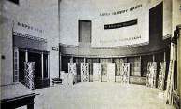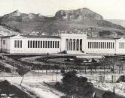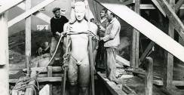

Τετάρτη, 27 Οκτωβρίου 2021, 18.00
Οίκος Εθνοτήτων Μόσχας
Αγαπητοί φίλοι,
Με την ευκαιρία της Εθνικής Επετείου του "ΟΧΙ" στον ιταλικό φασισμό, της νικηφόρου προελάσεως του ελληνικού στρατού στο Αλβανικό Μέτωπο, το Κέντρο Ελληνικού Πολιτισμού (Κ.Ε.Π.) ο Σύλλογος Ελλήνων Μόσχας και ο Οργανισμός Πολιτιστικής και Επιχειρηματικής Συνεργασίας και Φιλίας Ρωσίας-Ελλάδας-Κύπρου «Φιλία» είναι στην ευχάριστη θέση να σας καλωσορίσουν σε εορταστική εκδήλωση-συναυλία.
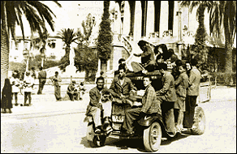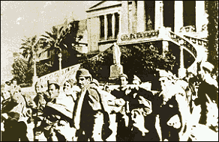
Πρόγραμμα εορτατικής βραδυάς:
- Xαιρετισμοί επισήμων.
- Η εποποιία του ΄40 – Προβολή κινηματογραφικών ντοκουμέντων, επισκόπηση των γεγονότων του Αλβανικού Μετώπου. Η Ελλάδα της Κατοχής. Ειδική επιχείρηση διάσωσης των ελληνικών αρχαιοτήτων, των μουσειακών εκθεμάτων, των μνημείων της ελληνικής πολιτισμικής κληρονομιάς. Τα αποτελέσματα του Β΄ Παγκοσμίου Πολέμου.
- Καλλιτεχνικό πρόγραμμα.
Συμμετέχουν:
- Καθηγητές και σπουδαστές ελληνικής γλώσσας του Κ.Ε.Π., ελληνική φοιτητική νεολαία.
- Χορωδία Κ.Ε.Π., καλλιτεχνική δ/ντρια η Ινέσσα Εφραιμίδου,
- Παιδική Χορωδία Συλλόγου Ελλήνων Μόσχας, καλλιτεχνική δ/ντρια η Αριάδνη Προκοπίδου,
- Χορευτικό Συγκρότημα Κ.Ε.Π., καλλιτεχνική δ/ντρια η Οξάνα Ρακτσέγιεβα με τη σύμπραξη του εν Μόσχα αποσπασμένου εκπαιδευτικού Ευστάθιου Νικητόπουλου.

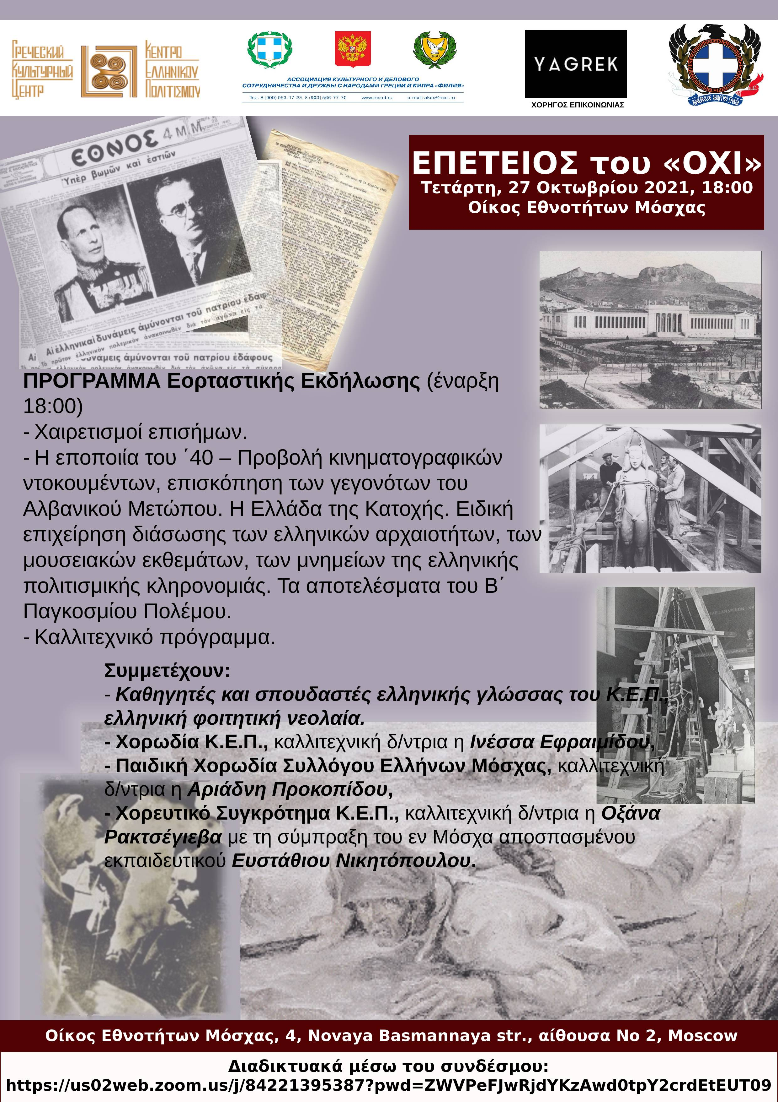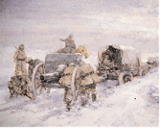 | 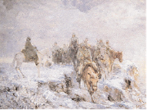
Oυμβέρτος Aργυρός, «Προώθηση βαρέος πυροβολικού –B. Ήπειρος». – Умвертос Аргирос «Отправление тяжелой артиллерии Умвертос Аргирос» | Oυμβέρτος Aργυρός, «Aναγνώριση Eλληνικού Iππικού – B. Hπειρος». Умвертос Аргирос «Разведка конной армии –Северный Ипирос».
Χορηγός επικοινωνίας – διαδικτυακή πλατφόρμα του ομογενούς μας καλλιτέχνη Γιάννη Πολίτοβ https://www.instagram.com/yagrek/ https://vk.com/yagrek https://www.youtube.com/channel/UCTslbHiBL0qCI-gY6YQ0IXA
Eπιμορφωτικό υλικό, σχετικό με το Έπος του '40, την Ελλάδα της Κατοχής και το Έπος της Αντίστασης δύνασθε να αντλήσετε από τον Δικτυότοπο του Κ.Ε.Π. στους εξής κάτωθι συνδέσμους:
Женщины_героини сопроивения фашизму_Γυναίκες στην Αντίσταση
Искусство и эпос 1940 года__εικαστικά και Έπος του ΄40
Обзор Албанского и советского фронтов - Αλβανικό και Σοβιετικό Μέτωπο
Обзор Албанского фронта-Оккупация__Сопротивление__Αλβανικό Μέτωπο__Κατοχή__Εθνική Αντίσταση
ОПЕРАЦИЯ по СПАСЕНИЮ ПАМЯТНИКОВ АНТИЧНОСТИ, МУЗЕЙНЫХ АРТЕФАКТОВ, КУЛЬТУРНОГО НАСЛЕДИЯ ЭЛЛАДЫ__ Η ΕΠΙΧΕΙΡΗΣΗ ΔΙΑΣΩΣΗΣ ΤΩΝ ΕΛΛΗΝΙΚΩΝ ΑΡΧΑΙΟΤΗΤΩΝ, ΤΗΣ ΠΟΛΙΤΙΣΜΙΚΗΣ ΚΛΗΡΟΝΟΜΙΑΣ της ΕΛΛΑΔΑΣ !!!

